LETTRE D’INFORMATIONS N° 22-23 lundi 20 novembre 2023

GOLF CLUB DU FOREZ
342 Impasse du golf
42210 CRAINTILLEUX
Tél : 04 77 30 86 85

Mail : golfclubduforez@orange.fr
Web : www.golfclubduforez.com

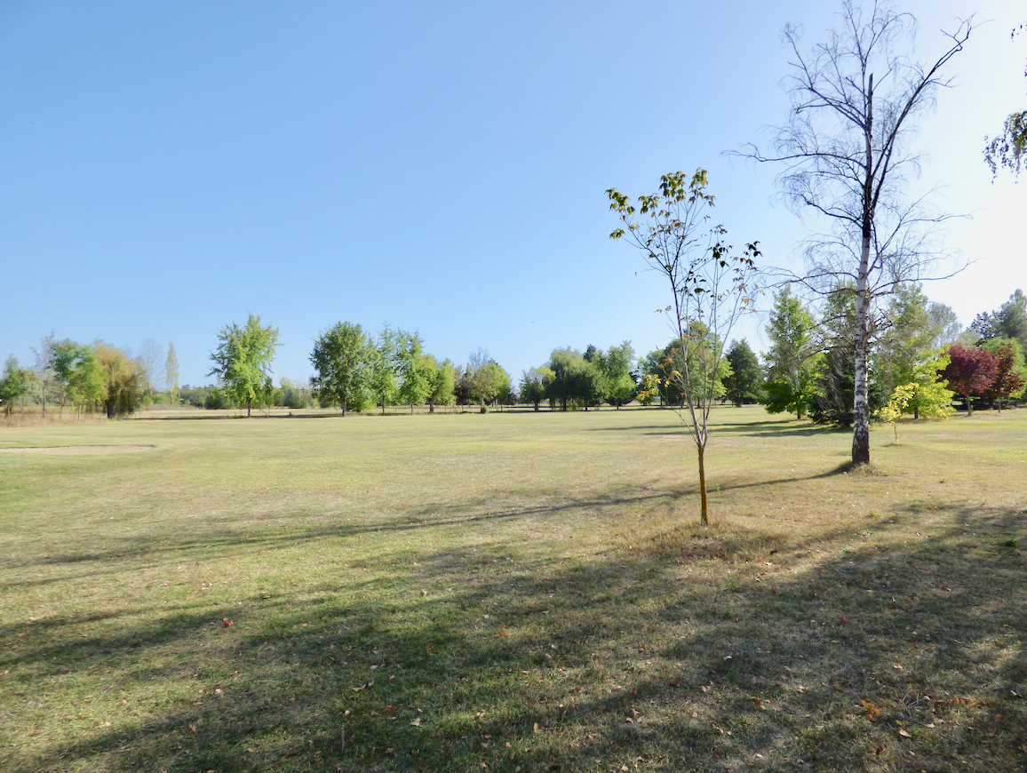

BIENVENUE !

Comme vous le savez, nos voisins savignolais se retrouvent depuis le 2 novembre sans terrain pour pratiquer leur sport favori suite à la fermeture du Golf des Étangs.
C'est avec joie que nous les accueillons pour partager avec eux le plaisir du swing et du putting sur notre parcours .

À tout nouvel arrivant est remis une petite note rappelant les bons usages et l'étiquette en vigueur au Golf Club du Forez. Mais voici aussi, au cas où nous anciens membres aurions quelques trous de mémoire, un peu de lecture ...

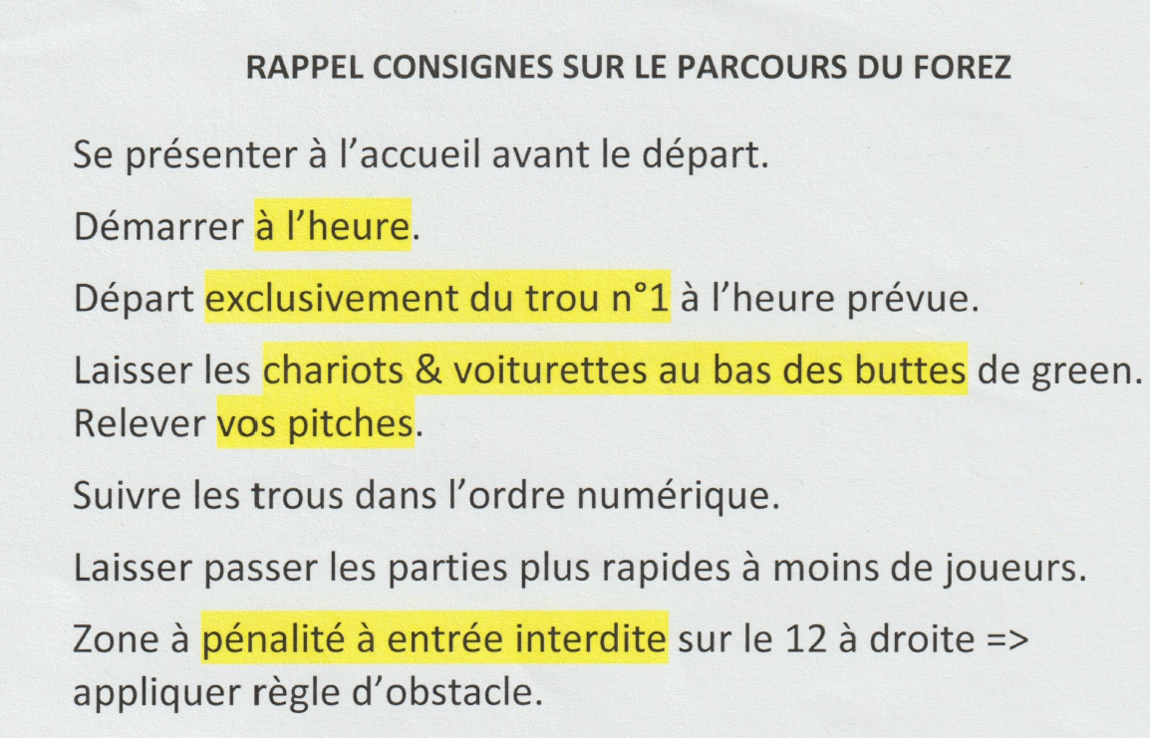

SAMEDI 18 NOVEMBRE

FÊTE DU BEAUJOLAIS

Une grande réussite que cette dernière compétition de la saison !
92 joueurs et joueuses sont en effet venus pour d'abord se confronter en scramble à deux puis ensuite déguster une copieuse choucroute accompagnée selon les goûts de bière ou de beaujolais nouveau !
18 joueurs extérieurs à notre club nous ont fait le plaisir de participer à l'évènement .
La météo clémente a permis à tous de passer un très agréable moment de jeu .

Outre la remise des prix inhérente à la compétition (en brut : David STIENNE / Edgar DANTAS BÉALEM, en net : Christophe DE FRANCISCI / Martial DEBARD, Bruno LEGRAND / Fabrice DI NALLO ainsi que Yvette BRACOUD / Isabelle MARTIN) cette dernière "séance" est également le moment de remise des récompenses aux différents vainqueurs de l'année :
championnat du Club (en brut Gilles GRAZIAN, en net David STIENNE)
challenge séniors Stableford (en brut Pascal DAMAS, en net Aline VASSY)
challenge séniors Scramble à 2 (en brut Bruno MUNINGER, en net Claire BÉALEM)
et les désormais incontournables cuillères en bois qui ont récompensé les moins chanceuses parmi les plus fidèles de nos séniors (Anne-Marie BARONE et Claire GARNIER)

Bref, encore un très bon moment de convivialité comme nous les aimons tant au Forez !

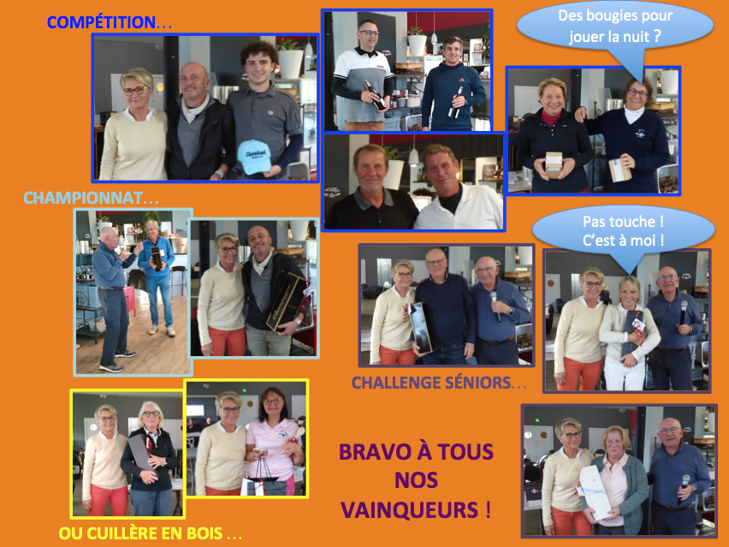

INFOS TERRAIN :
LES GELÉES MATINALES ARRIVENT ....

Eh oui, nous allons entrer dans une saison plus froide et avec le froid arrivent les fameuses "gelées matinales" si problématiques pour nos golfs.

Richard NURIBANEL, notre green keeper, nous explique comment protéger au mieux nos greens.
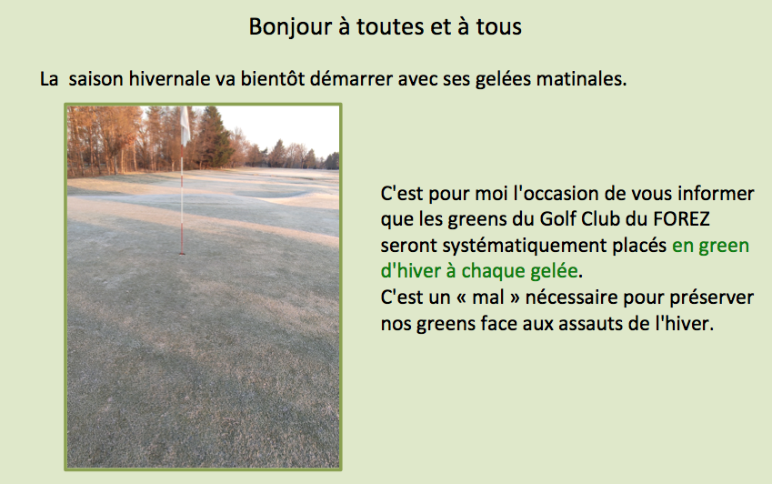
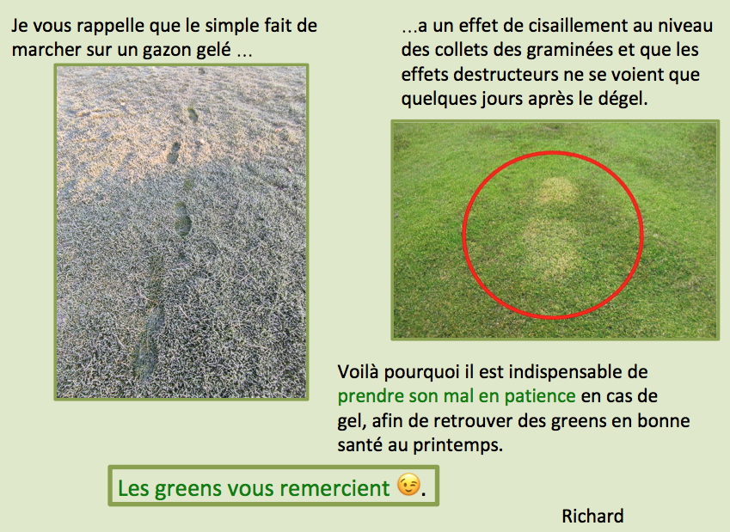

COMPÉTITIONS

EH OUI, C'EST FINI POUR CETTE ANNÉE ................

........VIVEMENT L'ANNÉE PROCHAINE !

BRÈVES

RESTAURANT LE BIRDIE:
Le restaurant le BIRDIE sera fermé à compter du 1er décembre . Bruno et son équipe nous quittent.
Une nouvelle équipe se prépare à prendre la relève très prochainement.
Nous vous tiendrons bien sûr au courant dans nos colonnes dès l'approche de la réouverture.
En attendant, cafés ou boissons froides seront disponibles auprès de nos secrétaires pendant les horaires d'ouverture de l'accueil.

Pour vous désabonner, cliquer ici. Inscrivez désabonnement dans « objet » et renseignez votre adresse mail

